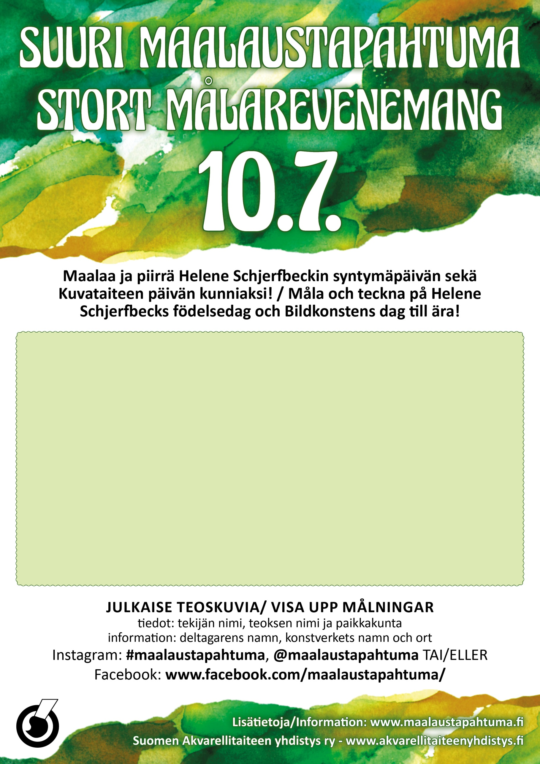

KIRJOITA TÄHÄN HALUAMASI TEKSTI